如何进入后台：点击左上角，进入登录界面，用户名：admin 密码：husky

后台管理分为2个部分：图片、导航栏修改（增加、删除）

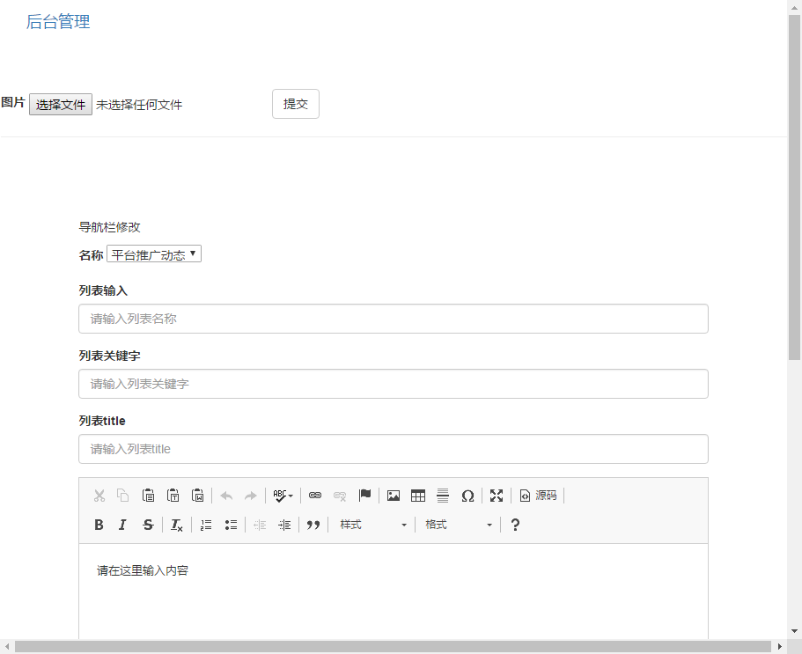

**图片**可以进行上传，显示在首页轮播里面，支持像素：2000*687.如下图，



图片名称自己定义，宗旨方便记忆，不能上传相同名字的图片到服务器，支持pjpeg，jpeg， png，x-png格式。

图片上传完成之后，需要添加内容。此内容为点击图片之后，出现在另一页的相关内容。此内容设定可以再导航栏修改中修改。步骤：1.选择导航栏修改名称下拉列表中刚刚添加的图片名称，列表输入随便输入，列表关键字需要特定，方便记忆，此项是用来方便之后删除使用。列表title，则为图片跳转后，那一页文章的标题。文章的内容，通过请在这里输入内容来完成。等到图片相关的这些信息设置完成后，可以在图片删除以及内容删除中看到有关刚刚输入信息的关键字单选框，方便删除。

另外，如平台推广动态的添加。列表输入则会显示在首页，用户通过点击此列进入另一页出现内容。列表关键字，列表title以及内容与图片一致。